Vitória da Conquista, 22 de agosto de 2022

OF. Nº 342**/**2022 SECGERAL/CMVC

A Sua Senhoria a Senhora

**Ramona Cerqueira**

**Secretária de Saúde**

Senhora,

Encaminhamos a Sua Senhoria as seguintes **indicações**, aprovadas nos termos regimentais vigente em sessão ordinária realizada pela câmara Municipal. Ante o exposto, solicito o atendimento das referidas proposições e a devida resposta aos Ilustres Vereadores.

→ De autoria do vereador Adinilson Nascimento Pereira (MDB): 1360/2022, 1386/2022

→ De autoria do vereador Augusto Cândido Correia Santos (PSDB): 1291/2022, 1293/2022

→ De autoria do vereador Marcus Vinícius de Morais Oliveira (PODE): 1341/2022

→ De autoria da vereadora Maria Lúcia Santos Rocha(MDB): 1329/2022

→ De autoria da vereadora Márcia Viviane de Araújo Sampaio (PT): 1300/2022

→ De autoria do vereador Orlando de Oliveira Santos Filho (PRTB): 1306/2022, 1342/2022, 1351/2022, 1352/2022, 1370/2022

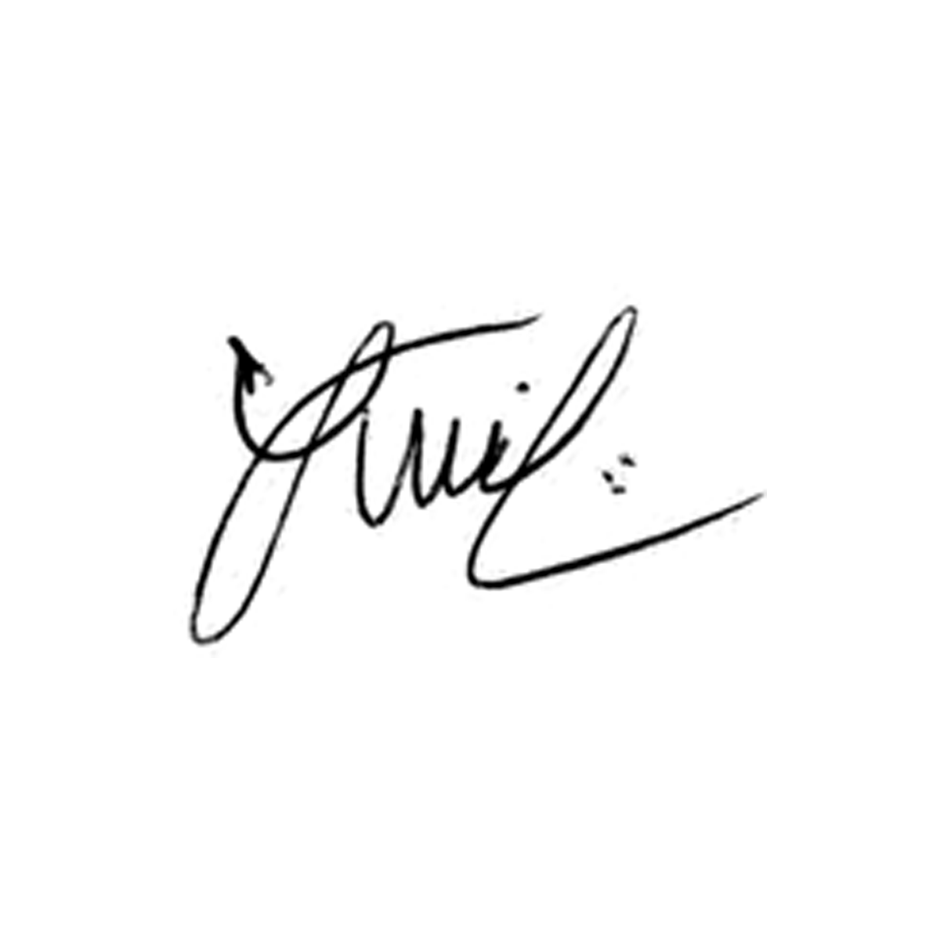

**Luis Carlos Batista**

Presidente